Міністерство освіти і науки України

Національний університет „Львівська політехніка”

Кафедра ЕОМ



**Звіт**

з лабораторної роботи №9

з дисципліни: “Кросплатформні засоби програмування”

на тему: “ФАЙЛИ ТА ВИКЛЮЧЕННЯ У PYTHON”

Варіант 2

Виконав: ст. гр. КІ-301

Гавриляк Д. В.

Прийняв:

Майдан М. В.

Львів – 2023

**Мета:**

Оволодіти навиками реалізації парадигм об’єктно-орієнтованого програмування використовуючи засоби мови Python

**Завдання(Варіант 2)**

1. Написати та налагодити програму на мові Python згідно варіанту. Програма має задовольняти наступним вимогам:

• класи програми мають розміщуватися в окремих модулях в одному пакеті;

• точка входу в програму (main) має бути в окремому модулі;

• мають бути реалізовані базовий і похідний класи предметної області згідно варіанту;

• програма має містити коментарі.

2. Завантажити код на GitHub згідно методичних вказівок по роботі з GitHub.

3. Скласти звіт про виконану роботу з приведенням тексту програми, результату її виконання та фрагменту згенерованої документації та завантажити його у ВНС.

4. Дати відповідь на контрольні запитання

Варіант завдання: Базовий клас: Космічний корабель , похідний: Багаторазовий космічний корабель

**Код програми:**

Main.py

from warship import SpaceShip, Warship  
  
if __name__ == "__main__":  
 # Створення об'єкта SpaceShip  
 my_space_ship = SpaceShip(brand="Galactica", material="Titanium", warp_speed=7, capacity=1000, status_engine=True)  
 # Виведення інформації про корабель  
 print("=== Initial Information ===")  
 my_space_ship.get_info()  
 print("===========================")  
  
 # Зміна деяких параметрів  
 my_space_ship.set_brand("Voyager")  
 my_space_ship.set_warp_speed(9)  
 my_space_ship.set_engine_status(False)  
  
 # Виведення оновленої інформації про корабель  
 print("\n=== Updated Information ===")  
 my_space_ship.get_info()  
 print("===========================")  
 # Створення об'єкта Warship  
 my_warship = Warship(brand="Dreadnought", material="Adamantium", warp_speed=5, capacity=1500, status_engine=True,  
 weapon_power=500, shield_strength=1000, missile_count=20)  
  
 # Виведення інформації про військовий корабель  
 print("=== Warship Information ===")  
 my_warship.get_info()  
 print("============================")  
  
 # Зміна деяких параметрів  
 my_warship.set_warp_speed(7)  
 my_warship.set_weapon_power(800)  
 my_warship.set_shield_strength(1200)  
 my_warship.set_missile_count(25)  
  
 # Виведення оновленої інформації про військовий корабель  
 print("\n=== Updated Warship Information ===")  
 my_warship.get_info()  
 print("===============================")

warship.py

from starship import SpaceShip  
  
  
class Warship(SpaceShip):  
 def __init__(self, brand, material, warp_speed, capacity, status_engine, weapon_power, shield_strength, missile_count):  
 # Викликаємо конструктор батьківського класу SpaceShip  
 super().__init__(brand, material, warp_speed, capacity, status_engine)  
 self._weapon_power = weapon_power  
 self._shield_strength = shield_strength  
 self._missile_count = missile_count  
  
 # Додані методи для отримання значень щита та кількості ракет  
 def get_shield_strength(self):  
 return self._shield_strength  
  
 def get_missile_count(self):  
 return self._missile_count  
  
 # Додані методи для встановлення значень щита та кількості ракет  
 def set_shield_strength(self, shield_strength):  
 self._shield_strength = shield_strength  
  
 def set_missile_count(self, missile_count):  
 self._missile_count = missile_count  
  
 # Доданий метод для отримання потужності зброї  
  
 def get_weapon_power(self):  
 return self._weapon_power  
  
 # Доданий метод для встановлення потужності зброї  
  
 def set_weapon_power(self, weapon_power):  
 self._weapon_power = weapon_power  
  
 # Перевизначений метод для виведення інформації про військовий корабель  
 def get_info(self):  
 # Викликаємо метод батьківського класу для отримання загальної інформації  
 super().get_info()  
 print("Weapon Power:", self._weapon_power)  
 print("Shield Strength:", self._shield_strength)  
 print("Missile Count:", self._missile_count)

starship.py

class SpaceShip:  
 def __init__(self, brand, material, warp_speed, capacity, status_engine):  
 self._brand = brand  
 self._material = material  
 self._warp_speed = warp_speed  
 self._capacity = capacity  
 self._status_engine = status_engine  
  
 # Getter methods  
 def get_brand(self):  
 return self._brand  
  
 def get_material(self):  
 return self._material  
  
 def get_warp_speed(self):  
 return self._warp_speed  
  
 def get_capacity(self):  
 return self._capacity  
  
 def is_engine_running(self):  
 return self._status_engine  
  
 # Setter methods  
 def set_brand(self, brand):  
 self._brand = brand  
  
 def set_material(self, material):  
 self._material = material  
  
 def set_warp_speed(self, warp_speed):  
 self._warp_speed = warp_speed  
  
 def set_capacity(self, capacity):  
 self._capacity = capacity  
  
 def set_engine_status(self, status_engine):  
 self._status_engine = status_engine  
  
 # Method to get information about the spaceship  
 def get_info(self):  
 print("Brand:", self._brand)  
 print("Material:", self._material)  
 print("Warp Speed:", self._warp_speed)  
 print("Capacity:", self._capacity)  
 print("Engine Status:", "Running" if self._status_engine else "Not Running")

**Результат:**

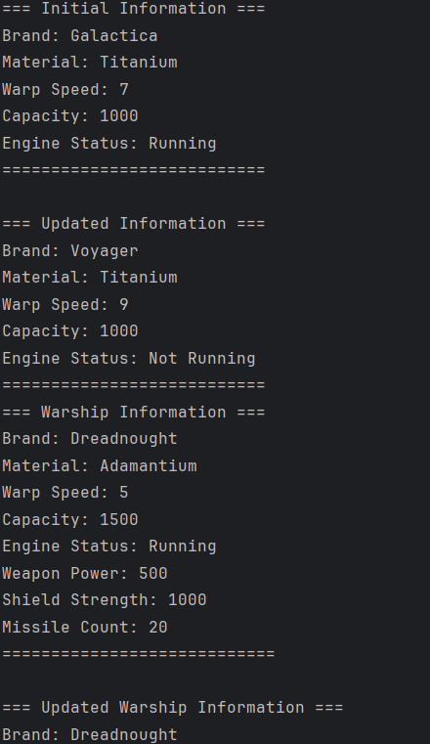

**Висновок:**

Я ознайомився з основними принципами мови програмування python та оволодів навиками застосування них. Закріпив теорію на практиці.